牙叔教程 简单易懂

左侧脚本编辑器上方有一个悬浮窗,

右侧截图后没有显示悬浮窗;

左侧截图使用的是音量键和电源键截图;

如果用captureScreen截图就是右侧的效果, 看不见悬浮窗;

但是人是能看见的.

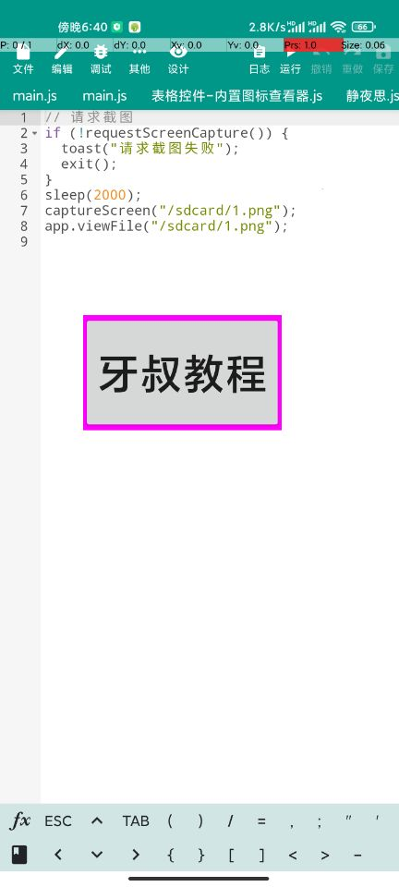|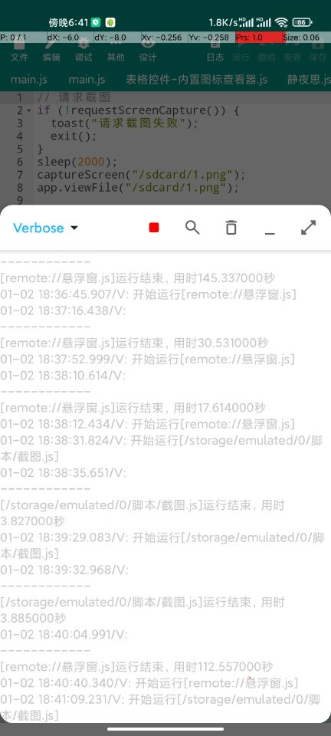

**文章底部有源码下载链接**

**环境**

手机: Mi 11 Pro

Android版本: 11

Autojs版本: 9.0.15

**备注**

该方法不是通过设置透明, 也不是把悬浮窗移动到屏幕之外;

不同牌子的手机不一定有这个功能, 华为就没有,

我用华为录屏, 他把录屏悬浮窗也录进去了;

不同手机修改方法不一样, 参数也也不一样,

底部的源码只在我的小米11pro上测试通过;

如果你要验证你的手机有没有这个功能,

就打开你的录屏功能,

看看他会不会把录屏悬浮窗录制进去;

如果成功的话, 你就可以看看那个录屏app了

**名人名言**

思路是最重要的, 其他的百度, bing, stackoverflow, github, 安卓文档, autojs文档, 最后才是群里问问  
--- 牙叔教程

**声明**

部分内容来自网络  
本教程仅用于学习, 禁止用于其他用途

**bilibili**

[牙叔教程](https://space.bilibili.com/26079586)

**微信公众号 牙叔教程**



**QQ群**

747748653  


**完整源码 立即查看**

悬浮窗

/*

* @version: 1.0

* @Date: 2021-11-28 00:58:11

* @LastEditTime: 2022-01-02 18:37:45

* @LastEditors: 牙叔

* @Description:

* @FilePath: \autojs-teste:\download\qq\悬浮窗.js

* @名人名言: 牙叔教程 简单易懂

* @bilibili: 牙叔教程

* @公众号: 牙叔教程

* @QQ群: 747748653

*/

importClass(android.view.WindowManager);

var w = floaty.window(

<frame id="parent" bg="#ff00ff">

<button textSize="44sp">牙叔教程</button>

</frame>

);

ui.run(function () {

w.setSize(800, 500);

w.setPosition(300, 999);

});

let parentParent = w.parent.parent.parent.parent;

setInterval(function () {}, 1000);

ui.post(function () {

let view = parentParent;

let params = view.getLayoutParams();

params.flags |= 0x1000;

// params.flags = 4136;

windowManager = context.getApplicationContext().getSystemService(context.WINDOW_SERVICE);

ui.run(function () {

windowManager.removeView(view);

windowManager.addView(view, params);

});

});

events.on("exit", function () {

w.close();

});

截图

// 请求截图

if (!requestScreenCapture()) {

toast("请求截图失败");

exit();

}

sleep(2000);

captureScreen("/sdcard/1.png");

app.viewFile("/sdcard/1.png");

大佬指点:

这个需要针对不同手机做适配就很烦

vivo是设置一个title screen_record_menu就行了

oppo又是另外一个

搜的时候发现有人已经给谷歌提过issue了，没人管，现在只能是各家厂商做自己的